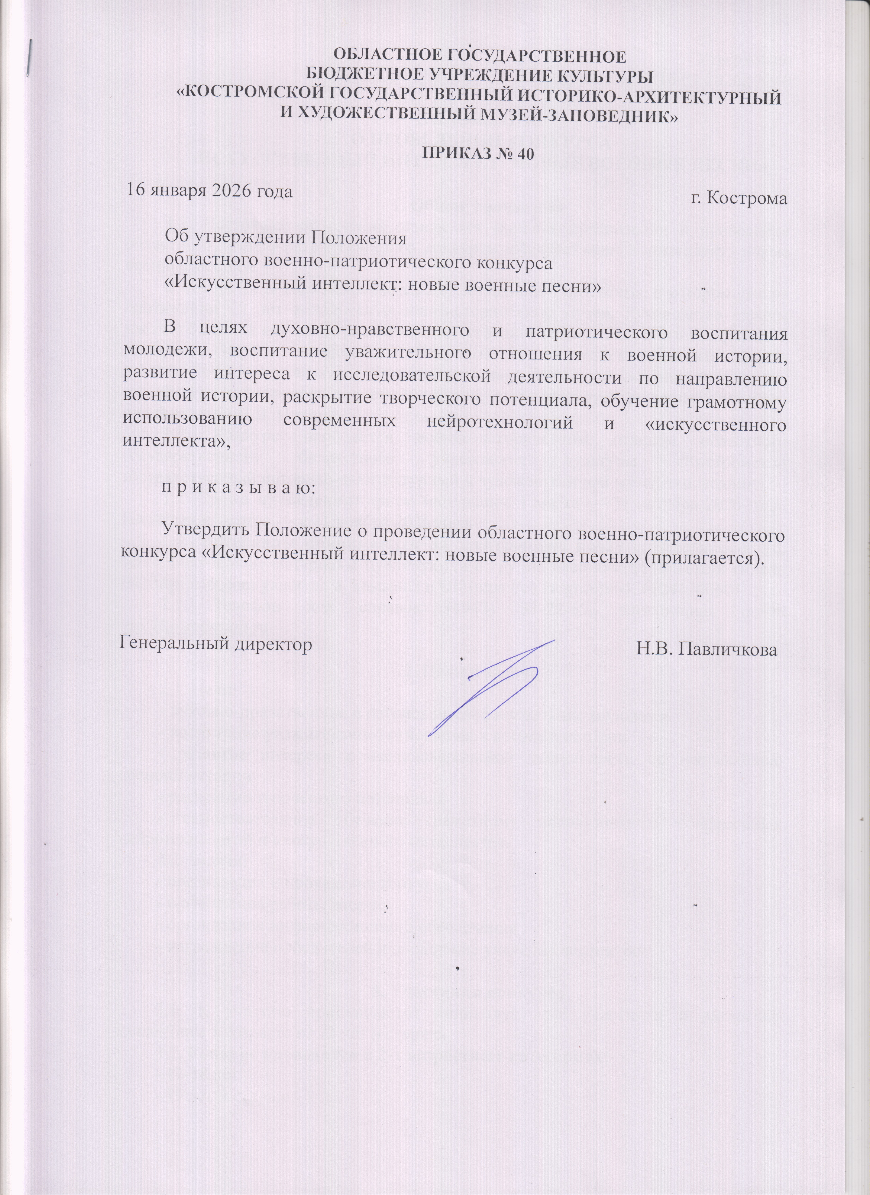

ПОЛОЖЕНИИ О ПРОВЕДЕНИИ КОНКУРСА
«ИСКУССТВЕННЫЙ ИНТЕЛЛЕКТ: НОВЫЕ ВОЕННЫЕ ПЕСНИ»

1. Общие положения
1.1. Настоящее положение определяет порядок организации и проведения областного военно-патриотического патриотического конкурса «Искусственный интеллект: новые военные песни».
В ноябре 2026 года исполняется 200 лет зданию Гауптвахты, в котором уже на протяжении 19 лет находится военно-исторический музей. Руководство страны уделяет большое внимание развитию искусственного интеллекта и его внедрению в различные отрасли экономики. «Искусственный интеллект намного, просто намного более прорывная, всеохватывающая, как еще говорят, сквозная технология, она быстро завоевывает все сферы жизни, автоматизирует решения огромного числа задач» - В.В. Путин.
1.2. Конкурс проводится военно-историческим отделом ОГБУК «Костромской государственный историко-архитектурный и художественный музей-заповедник»
1.3. Сроки проведения: прием материалов 1 марта — 31 октября 2026 года. Подведение итогов — к 11 ноября 2026 года. Материалы принимаются на электронную почту vio@kosmuseum.ru, затем полученные материалы публикуются в группе военно-исторического отдела ВК https://vk.com/gauptvahta_kostroma и ОК https://ok.ru/group/64261241700601.
1.4. Телефон для справок (4942) 31-22-62, электронная почта vio@kosmuseum.ru.
2. Цели и задачи

2.1. Цели:
- духовно-нравственное и патриотическое воспитание молодежи
- воспитание уважительного отношения к военной истории
- развитие интереса к исследовательской деятельности по направлению военной истории
- раскрытие творческого потенциала
- самостоятельное обучение грамотному использованию современных нейротехнологий и «искусственного интеллекта».

2.2. Задачи:
- организация и проведение конкурса
- организация работы жюри
- организация информационного обеспечения
- награждение победителей и поощрение участников конкурса.

3. Участники конкурса
3.1. К участию приглашаются индивидуальные участники и авторские коллективы в возрасте от 12 лет и старше.
3.2. Конкурс проводится в 2-х возрастных категориях:
- 12-18 лет
- 19 лет и старше.

4. Условия участия
4.1. Создать видеоклип на основе авторского стихотворения военно-патриотической тематики от древности до современности в любом жанре, где озвучка текста выполнена с помощью нейросети, а видеоряд визуально раскрывает содержание произведения. Тема может быть посвящена семейной истории, подвигам и судьбам предков, Героям большой и малой Родины, историческим событиям и памятным военным датам, истории и интересным фактам, связанным с Гауптвахтой.
4.2. Работа (видеоклип) должна включать в себя три обязательных элемента:

- Стихотворение собственного сочинения участника либо стихотворение, написанное членом вашей семьи. Участник должен указать автора стихов и степень родства (если стихотворение написано членом семьи участника). Организаторы настоятельно просят не использовать искусственный интеллект для написания стихотворений. Использование текстов, полностью или частично сгенерированных искусственным интеллектом (нейросетями), запрещено.
В ходе оценки работ жюри уделит особое внимание глубине, искренности и оригинальности поэтического замысла, что является ключевым критерием оценки. Работы, в которых будет выявлено использование ИИ для создания текста, будут дисквалифицированы.

- Переложение текста на музыку. «Озвучка» стихотворения должна быть выполнена с помощью нейросетевого синтезатора речи (например, на основе технологий Яндекс, VK, Suno и иных открытых или коммерческих сервисов). Выбор голоса (пол, возраст, тембр), интонации и темпа остается на усмотрение участника и должен соответствовать духу произведения. Использование собственного голоса или голосов родственников допускается только в качестве дополнения (например, для вступления или заключения), но не для основной озвучки стиха. Помните, что нейросети — это инструмент, а не самоцель.

- Видеоряд. К аудио работе необходимо создать видеоряд, который должен быть тематически связан со стихотворением. Разрешается использовать: собственную фото- и видеосъемку (пейзажи, портреты, семейные архивы, предметы быта), легальный стоковый контент (с бесплатной или приобретенной лицензией), историческую хронику. Обязательно наличие титров в начале или конце видео, где указываются: название стихотворения, автор стихов, имя участника/команды. Видеофайл монтируется в распространенных форматах (MP4, MOV, AVI) с минимальным разрешением 1920x1080 (Full HD). Использование искусственного интеллекта для создания видеороликов и картинок к ним недопустимо.

4.3. Вместе с конкурсной работой участник предоставляет текстовый вариант стихотворения, анкету участника (Приложение 1), согласие на обработку персональных данных (Приложение 2).

4.4. Работы, представляемые на Конкурс, должны быть созданы специально для Конкурса или не публиковаться ранее в сети Интернет.

4.5. Участие является бесплатным.

5. Критерии оценки
5.1. До оценки допускаются работы, соответствующие требованиям конкурса, по следующим критериям:

- Глубина и оригинальность текста — художественная ценность, соответствие патриотической тематике, эмоциональное воздействие.

- Творческое использование технологий — уместность и качество нейроозвучки, креативность видеоряда (монтаж, сочетание материалов, работа с нейрогенерацией).

- Целостность и эмоциональность работы — насколько гармонично сочетаются текст, голос и видео, создавая единое выразительное произведение.

5.2. Демонстрация, апелляция, и разбор ошибок не предусмотрены. Решение жюри конкурса пересмотру не подлежит.

6. Подведение итогов

6.1. Для оценки работ формируется жюри из состава сотрудников Костромского музея-заповедника, Военной Академии радиационной химической и биологической защиты имени Маршала Советского Союза С.К. Тимошенкоиные, иные специалисты из других учреждений культуры, СМИ.

6.2. Жюри определяет победителей и призеров в каждой возрастной категории, принимает решение о награждении участников конкурса.

6.3. Все участники конкурса, а также руководители творческого проекта, которые полностью выполнили условия Положения и не заняли призовые места — получат электронный сертификат участника, который будет направлен на электронную почту, указанную в анкете участника.

7. Авторские права

7.1. Ответственность за соблюдение авторских прав работы, участвующей в конкурсе, несет автор (авторский коллектив), направивший работу.

7.2. Отправляя работу на Конкурс, участник предоставляет организаторам неисключительную лицензию на ее публичный показ, трансляцию в СМИ и на интернет-ресурсах в целях популяризации Конкурса и патриотического воспитания.

7.3. Участники дают согласие на обработку своих персональных данных (или данные законного представителя): ФИО, возраст, место обучения, контактный телефон, адрес электронной почты, иные сведения, сообщенные участником.

Приложение 1.

Анкета участника областного военно-патриотического конкурса «Искусственный интеллект: новые военные песни»

ФИО автора(ов)
Возраст
Представляемая образовательная или военно-патриотическая организация
Номер контактного телефона участника (законного представителя)
Адрес электронной почты
Название работы
Автор стихотворения
Выбранная тема/исторический период

Приложение 2
СОГЛАСИЕ РОДИТЕЛЯ/ЗАКОННОГО ПРЕДСТАВИТЕЛЯ
НА ОБРАБОТКУ ПЕРСОНАЛЬНЫХ ДАННЫХ НЕСОВЕРШЕННОЛЕТНЕГО

Я, ______________________________________________________________________________,
(ФИО родителя или законного представителя)
паспорт ___________________ выдан ______________________________________________________,
(серия, номер) (когда и кем выдан)
_______________________________________________________________________________________,
(в случае опекунства указать реквизиты документа, на основании которого осуществляется опека или попечительство)
являясь законным представителем несовершеннолетнего _______________________________________________________________________________________,
^{(ФИО несовершеннолетнего)}
приходящегося мне _________________, зарегистрированного по адресу: ________________________

_______________________________________________________________________________________,
даю свое согласие на обработку в ОГБУК «Костромской государственный историко-архитектурный и художественный музей-заповедник» персональных данных несовершеннолетнего, относящихся исключительно к перечисленным ниже категориям персональных данных: фамилия, имя, отчество, дата рождения, образовательная организация, класс, адрес электронной почты, контактный телефон.
Я даю согласие на использование персональных данных несовершеннолетнего исключительно в следующих целях:
- участие в областном военно-патриотическом конкурсе «Искусственный интеллект: новые военные песни»»;
- ведение статистики.
Настоящее согласие предоставляется мной на осуществление действий в отношении персональных данных несовершеннолетнего, которые необходимы для достижения указанных выше целей, включая сбор, систематизацию, накопление, хранение, уточнение, обезличивание, блокирование персональных данных, а также осуществление любых иных действий, предусмотренных действующим законодательством РФ.
Также я разрешаю производить фото- и видеосъемку моего ребенка, безвозмездно использовать эти фото, видео- и информационные материалы во внутренних и внешних коммуникациях, связанных с проведением областного военно-патриотического конкурса «Искусственный интеллект: новые военные песни»;
Фотографии могут быть скопированы, представлены и сделаны достоянием общественности или адаптированы для использования любыми СМИ и любым способом, в частности в буклетах, видео, в Интернете и т.д. при условии, что произведенные фотографии не нанесут вред достоинству и репутации моего ребенка.
В процессе обработки ОГБУК «Костромской государственный историко-архитектурный и художественный музей-заповедник» имеет право передавать персональные данные моего ребенка третьим лицам, если это необходимо для достижения целей обработки и при условии соблюдения такими третьими лицами конфиденциальности и безопасности.
Я проинформирован, что ОГБУК «Костромской государственный историко-архитектурный и художественный музей-заповедник» гарантирует обработку персональных данных несовершеннолетнего в соответствии с действующим законодательством РФ как неавтоматизированным, так и автоматизированным способами.
Данное согласие действует до достижения целей обработки персональных данных или в течение срока хранения информации.
Данное согласие может быть отозвано в любой момент по моему письменному заявлению.
Я подтверждаю, что, давая такое согласие, я действую по собственной воле и в интересах несовершеннолетнего.

"____" ___________ 2026 г. _______________ /___________________/
Подпись Расшифровка подписи

СОГЛАСИЕ
НА ОБРАБОТКУ ПЕРСОНАЛЬНЫХ ДАННЫХ

Я, ______________________________________________________________________________,
(ФИО родителя или законного представителя)
паспорт ___________________ выдан ______________________________________________________,
(серия, номер) (когда и кем выдан)
_______________________________________________________________________________________,
(в случае опекунства указать реквизиты документа, на основании которого осуществляется опека или попечительство)
зарегистрированного по адресу: ___________________________________________________________

_______________________________________________________________________________________,
даю свое согласие на обработку в ОГБУК «Костромской государственный историко-архитектурный и художественный музей-заповедник» моих персональных данных, относящихся исключительно к перечисленным ниже категориям персональных данных: фамилия, имя, отчество, дата рождения, образовательная организация, класс, адрес электронной почты, контактный телефон.
Я даю согласие на использование персональных данных исключительно в следующих целях:
- участие в областном военно-патриотическом конкурсе «Искусственный интеллект: новые военные песни»;
- ведение статистики.
Настоящее согласие предоставляется мной на осуществление действий в отношении моих персональных данных, которые необходимы для достижения указанных выше целей, включая сбор, систематизацию, накопление, хранение, уточнение, обезличивание, блокирование персональных данных, а также осуществление любых иных действий, предусмотренных действующим законодательством РФ.
Также я разрешаю производить фото- и видеосъемку меня, безвозмездно использовать эти фото, видео- и информационные материалы во внутренних и внешних коммуникациях, связанных с проведением областного военно-патриотического конкурса «Искусственный интеллект: новые военные песни»;
Фотографии могут быть скопированы, представлены и сделаны достоянием общественности или адаптированы для использования любыми СМИ и любым способом, в частности в буклетах, видео, в Интернете и т.д. при условии, что произведенные фотографии не нанесут вред достоинству и репутации.
В процессе обработки ОГБУК «Костромской государственный историко-архитектурный и художественный музей-заповедник» имеет право передавать мои персональные данные третьим лицам, если это необходимо для достижения целей обработки и при условии соблюдения такими третьими лицами конфиденциальности и безопасности.
Я проинформирован, что ОГБУК «Костромской государственный историко-архитектурный и художественный музей-заповедник» гарантирует обработку персональных данных в соответствии с действующим законодательством РФ как неавтоматизированным, так и автоматизированным способами.
Данное согласие действует до достижения целей обработки персональных данных или в течение срока хранения информации.
Данное согласие может быть отозвано в любой момент по моему письменному заявлению.
Я подтверждаю, что, давая такое согласие, я действую по собственной воле.

"____" ___________ 2026 г. _______________ /___________________/
Подпись Расшифровка подписи

Приложение 3

Примеры видеороликов, созданных военно-историческим отделом в качестве примера, отправляются вместе с Положением дополнительными файлами.

